**פרויקט WEB – חלק א'**

1. **הסבר כללי -**

"What’s In My Box" היא אפליקציית אינטרנט המיועדת לסטודנטים במטרה לשתף, לחקור ולקבל רעיונות לקופסאות אוכל. כל סטודנט יכול להעלות תמונה של קופסת האוכל שלו, לכלול רשימה של מרכיבים ולשתף מתכונים. זה יעזור לסטודנטים למצוא רעיונות לארוחה קלה ומהירה שמתאימה לאורח חיים עמוס כסטודנט באוניברסיטה או לאלה שרק לומדים לבשל.

1. דרישות  **UX**-
2. המשתמשים:  
   האפליקציה תפנה בעיקר לסטודנטים (מכלל המוסדות) כיוון שקיימים מאפיינים דומים כמו זמן, תקציב וכדומה, אך מיועדת לכל אדם המחפש מתכון.
3. הצרכים הרלוונטיים של המשתמש שהאפליקציה מבקשת למלא:

* גישה נוחה למתכונים פשוטים ומהירים המתאימים ללוח זמנים עמוס.
* השראה לרעיונות לקופסאות אוכל שניתן להכין מראש.
* קהילה תומכת של אנשים עם אתגרים דומים ורמות מיומנות בישול.
* אפשרויות ארוחות מותאמות לתקציב וגם מזינות.

1. איזה שירות מתכננת האפליקציה לתת למשתמש?

* העלאה ושיתוף תמונות ומתכונים של קופסת האוכל שלהם.
* חקירה ובחינה של קופסאות אוכל של סטודנטים אחרים להשראה.
* חיפוש ארוחות על סמך צרכים תזונתיים.

1. מהו התהליך המדויק שמאפשר את השירות?

* רישום משתמש/כניסה: סטודנטים יוצרים חשבון או נכנסים.
* העלאת תוכן: משתמשים יכולים לצלם תמונה של קופסת האוכל שלהם, לרשום את המרכיבים ולספק את המתכון.
* חקירת מתכונים: משתמשים יכולים לגלול בפיד, לחפש רעיונות או לסנן על סמך העדפות.
* אינטראקציה ומעורבות: משתמשים יכולים לאהוב או להגיב למתכונים שהם מוצאים מועילים, וליצור תחושה קהילתית.

1. איזה תוכן נדרש למתן השירות?

* תוכן שנוצר על ידי משתמשים: תמונות, רשימות מרכיבים ומתכונים של סטודנטים.
* מטא נתונים כמו זמן הכנה והגבלות תזונתיות (למשל, טבעוני, ללא גלוטן)
* פרופילי משתמש: פרטי משתמש בסיסיים להתאמה אישית וניהול תוכן.

1. מבנה הנתונים הנדרש:
2. **USERS** (Email, username, phone_number, password, profile_picture, created_at)
3. **LUNCHBOXES** (lunchboxID, Email(USERS), title, photo_url, description, created_at, dietry_tag_ID(DIETRYTAGS))
4. **INGREDIENTS** (ingredient_ID, name)
5. **LunchBoxIngredients** (lunchboxID(LUNCHBOXES), Ingredient_ID, quantity, unit)
6. **DIETRYTAGS** (dietry_tag_ID, Dietry_tag)
7. **COMMENTS** (CommentID, lunchboxID(LUNCHBOXES), Email(USERS), text, created_at)
8. **LIKES** (like_ID, lunchboxID(LUNCHBOXES), Email(USERS))

1. **טבלת משתמשים-** כתובת מייל(מפתח ראשי), שם משתמש, מספר טלפון, סיסמא, תמונת פרופיל, זמן יצירת פרופיל.
2. **טבלת קופסאות אוכל** - מזהה קופסת אוכל (מפתח ראשי), כתובת מייל (מפתח זר), כותרת, תמונה, תיאור, זמן יצירת פוסט, תיוג תזונתי (מפתח זר).
3. **טבלת מרכיבים -** מזהה מרכיב (מפתח ראשי), שם מרכיב.
4. **טבלת מרכיבי קופסת אוכל -** {מזהה קופסת אוכל (מפתח זר), מזהה מרכיב (מפתח זר)} (מפתח ראשי), כמות, יחידות (כוס, כפית וכו').
5. **טבלת תיוג תזונתי -** מזהה תיוג (מפתח ראשי), תיוג תזונתי.
6. **טבלת תגובות -** מזהה תגובה (מפתח ראשי), מזהה קופסת אוכל (מפתח זר), כתובת מייל(מפתח זר), טקסט, זמן יצירת תגובה.
7. ספציפיקציות  **UI**-
8. קהילתיות- האפליקציה מטפחת קהילה תומכת שבה הסטודנטים עוזרים זה לזה על ידי שיתוף רעיונות מעשיים לארוחות, עם אפשרות להגיב ולשאול שאלות, מה שגורם למשתמשים להרגיש חלק מקבוצה עם אתגרים ותחומי עניין דומים.
9. פשטות- האפליקציה נועדה להפוך שיתוף ארוחות למהיר ופשוט, ומציעה ממשק ללא התעסקות שחוסך למשתמשים זמן ועוזר להם למצוא פתרונות מעשיים לצרכי הבישול היומיומיים שלהם.
10. יצירתיות- האפליקציה מעודדת משתמשים להתנסות בהכנת קופסאות אוכל משלהם, ומציגה רעיונות מגוונים, מהנים ויצירתיים לארוחות. זה נותן השראה לסטודנטים לנסות מתכונים או מרכיבים חדשים שאולי לא שקלו.

פלטת הצבעים והפונטים -

(#0a5247)

(#bfd202)

(#e7ed76)

#f8f4ed))

פלטת הצבעים שנבחרה משקפת את ערכי האפליקציה של קהילה, פשטות ויצירתיות. הירוק הכהה (המשמש בעיקר לכותרות ולכיתובים) משדר אמון ויציבות, ומתיישר עם מטרת האפליקציה לטפח קהילה תומכת שבה משתמשים מרגישים בטוחים בשיתוף רעיונות לארוחות. הירוק הבינוני מוסיף אנרגיה רעננה ותוססת שמעוררת יצירתיות והתנסות עם רעיונות מגוונים לקופסאות אוכל. רקע ירוק בהיר וקרם יוצרים אסתטיקה נקייה ומזמינה, התומכים בפשטות על ידי הבטחת תוכן מאורגן ויזואלית וקל לעיסוק בו.

הגופנים שנבחרו מחזקים גם הם את מטרת האפליקציה. Montserrat, שבחרנו להיות הפונט המרכזי, עם העיצוב המודרני והנקי שלו, מגלם פשטות, מה שהופך את הממשק לידידותי ונגיש למשתמש. לעומת זאת, Roca One שבחרנו לכותרות - מוסיף נופך של יצירתיות וייחודיות לכותרות, ולוכד את הדגש של האפליקציה על רעיונות ארוחות מהנים ויצירתיים. יחד, הגופנים מייצרים איזון בין פרקטיות להשראה, ומשקפים את ההתמקדות הכפולה של הפלטפורמה על קלות שימוש וטיפוח דמיון.

1. **Wireframes** -

**1. מסך הבית \ feed -**

מציג מסך שניתן לגלול של פוסטים על קופסאות אוכל שהועלו על ידי משתמשים, כולל תמונות, כותרות ותיאורים קצרים. משתמשים יכולים לגלוש ולקיים אינטראקציה עם פוסטים על ידי לייק או תגובה.

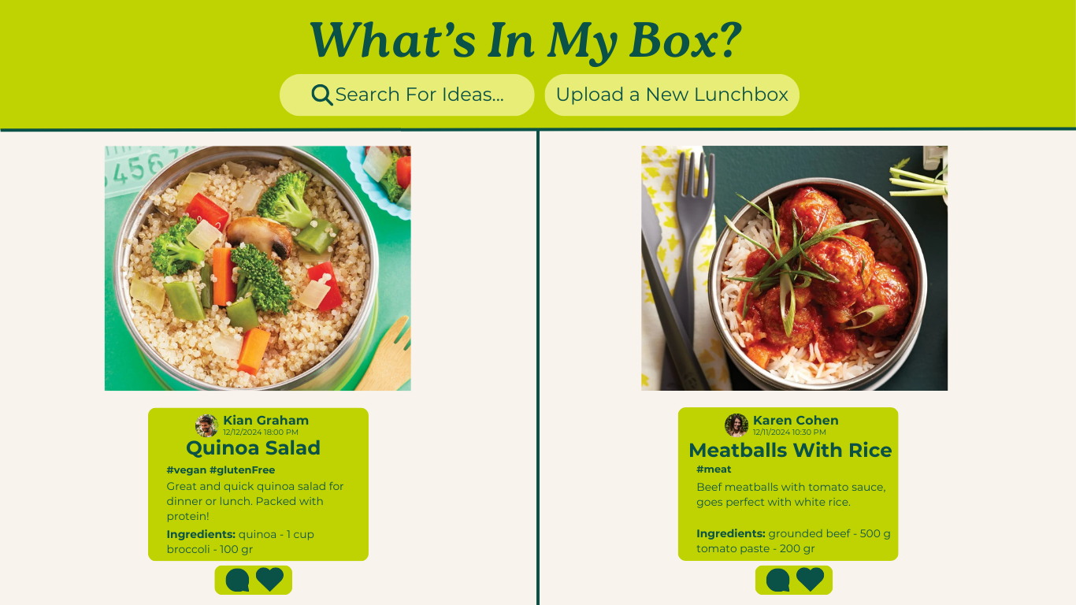

**2. מסך רישום \כניסה –**

מסך המאפשר למשתמשים ליצור חשבון או להתחבר למשתמש קיים כדי לקבל גישה לפעולות באתר כמו העלאה ושמירת מתכונים.

**3. מסך פרופיל -**

מציג את הפרופיל של המשתמש, כולל שם המשתמש, תמונת הפרופיל שלו וקופסאות האוכל שהועלו. משתמשים יכולים גם לערוך את פרטי הפרופיל שלהם כאן.

**4. מסך העלאת קופסת אוכל -**

מספק טופס למשתמשים בו הם יכולים להעלות תמונה, להוסיף כותרת, לרשום מרכיבים, לכתוב מתכון ולהוסיף תגיות תזונתיות, לפני שיתוף עם הקהילה.

**5. מסך פרטי קופסת אוכל-**

מציג את הפרטים המלאים של קופסת אוכל ספציפית, כולל התמונה, המרכיבים, הוראות המתכון, התגים התזונתיים והערות המשת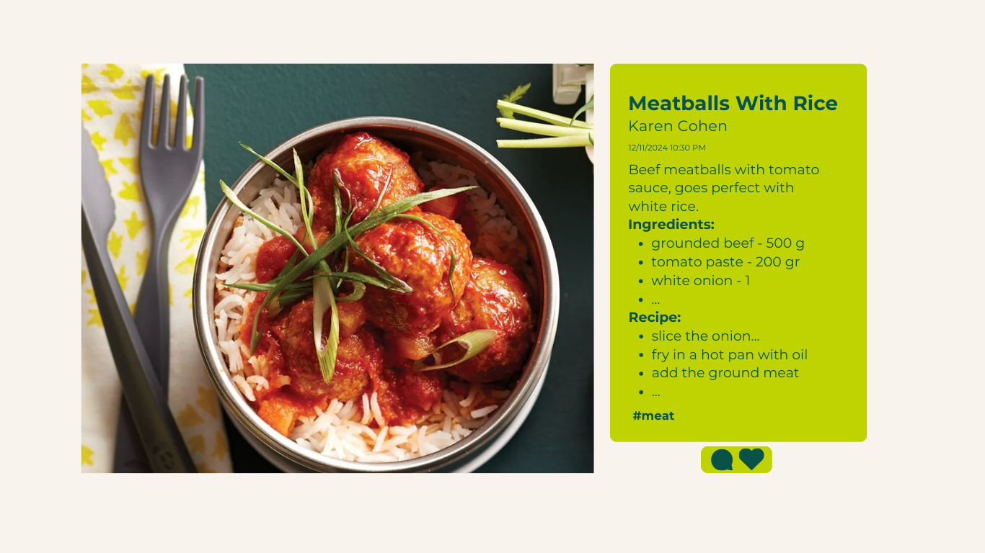משים. משתמשים יכולים לאהוב או להשאיר תגובות.

**נספחים: תרשים ERD**

